ANALISIS KELAYAKAN BUKU PENILAIAN (BUPENA) SEMESTER 1 KELAS 1 SEKOLAH DASAR

Fitri Puji Rahmawati¹ dan Efi Rusdiyani²
^{1&2}Universitas Muhammadiyah Surakarta
¹Universitas Sebelas Maret Surakarta
fpr223@ums.ac.id, a510150009@student.ums.ac.id

Abstract
Changes in the curriculum have a big impact, one of which is a change in learning resources in the form of books. The textbooks used must be adapted to the development of the new curriculum. The purpose of this research is to describe the feasibility of the Assessment Book (Bupena) based on the content, presentation, language, graphics, and moral values ​​contained therein. Bupena is one of the textbooks used by Surakarta 16 Muhammadiyah Primary School. This research method is a descriptive qualitative method, which produces descriptive data in the form of written words. The research design is book analysis with data analysis techniques in the form of data collection, data recording, data reduction, drawing conclusions, and describing. The validity used is semantic validity. Based on the results of the analysis of the feasibility of the contents or material of the book as much as 88.89%, the feasibility of the presentation of the book gets 75% results, the feasibility of the book worth 80% with these results, the Bupena book included in the category is feasible to use. The feasibility of the language used in the book is only 40% with the criteria for many written errors. Based on the feasibility of the moral values ​​contained in the book there are only 16%. Both of these values ​​are categorized as less feasible and need improvement.
Keyword: content, presentation, language, graphics, moral values ​​

Abstrak
Perubahan kurikulum memiliki dampak yang besar, salah satunya ialah perubahan sumber belajar yang berupa buku. Buku ajar yang digunakan harus disesuaikan dengan perkembangan kurikulum yang baru. Tujuan penelitian yaitu mendeskripsikan kelayakan Buku Penilaian (Bupena) berdasarkan isi, penyajian, bahasa, grafika, dan nilai akhlak yang terkandung di dalamnnya. Bupena merupakan salah satu buku ajar yang digunakan oleh Sekolah Dasar Muhammadiyah 16 Surakarta. Metode penelitian ini adalah metode kualitatif defkriptif, yang menghasilkan data deskriptif berupa kata-kata tertulis. Desain penelitiannya ialah analisis buku dengan teknik analisis data berupa pengumpulan data, pencatatan data, reduksi data, penarikan kesimpulan, dan mendeskripsika. Validitas yang digunakan adalah validitas semantis Berdasarkan hasil analisis tingkat kelayakan isi atau materi buku sebanyak 88,89%, kelayakan penyajian buku memperoleh hasil 75%, kelayakan kegrafikaan buku senilai 80% dengan hasil tersebut, buku Bupena masuk dalamkategori layak digunakan. Kelayakan bahasa yang digunakan dalam buku hanya 40% dengan kriteria banyak kesalahan tulis. Berdasarkan kelayakan nilai- nilai akhlak yang terkandung dalam buku hanya ada 16%. Kedua nilai ini dikategorikan ke dalam nilai yang kurang layak dan perlu adanya perbaikan.
Kata kunci: isi, penyajian, kegrafikan, bahasa, nilai akhlak

Pendahuluan
Pendidikan merupakan komponen utama untuk mencerdaskan kehidupan bangsa serta menjadi komponen pembangunan untuk negara–negara yang berkembang supaya meningkat sumber daya manusia yang terdapat di negara tersebut. Hal ini juga dilakukan oleh negara Indonesia, bahwa mencerdaskan masyarakat merupakan salah satu tujuan bangsa Indonesia yang terdapat dalam pembukaan Undang–Undang Dasar 1945.
Pendidikan bermakna usaha sadar dan terencana untuk mewujudkan suasana belajar dan proses pembelajaran agar peserta didik secara aktif mengembangkan potensi dirinya untuk memiliki kekuatan spiritual keagamaan, pengendalian diri. kepribadian. kecerdasan, akhlak mulia, serta keterampilan yang diperlukan dirinya, masyarakat, bangsa dan negara (Undang-undang Sistem Pendidikan no. 20 tahun 2003). Selain itu, Hamalik (2010:79) juga menjelaskan bahwa pendidikan merupakan serangkaian proses yang mempengaruhi peserta dididk dapat menyesuaikan diri terhadap lingkungan serta perubahan pada diri siswa yang dapat bermarfaaat untuk diri sendiri dan masyarakat luas.
Untuk menunjang tercapainya tujuan pendidikan tersebut, pemerintah melakukan upaya untuk memperbaiki sarana dan prasarana serta sumber belajar, salah satunya ialah buku ajar yang disesuaikan dengan kebutuhan. Pada saat ini buku yang ada di sekolah merupakan buku dengan kurikulum 2013. Penyusunanan kurikulum 2013 mencakup 3 prinsip mendasar yaitu terintergrasi dengan lingkungan, pembeljaran dirancancang agar siswa mampu menemukan tema serta efisiensi. Kurikulum yang diterapkan tersebut mengajarkan siswa untuk berpikir kreatif, inovatif, dan belajar secara bermakna, sebab kurikulum yang baik harus disusun secara cermat, logis, sistematis, serta memperhatikan prinsip-prinsip yang mendasarinya (Soeroso, 2011:76).
Pada implementasi pembelajaran kurikulum 2013 bertujuan mengatasi masalah dan tantangan berupa pontensi riil, sehingga siswa di bentuk sesuai pontensi yang dimiliki untuk dapat berkembang serta bersaing di masyarakat global (Darmaningtyas, 2013:1). Untuk itu pada kurikulum 2013 siswa menjadi subjek belajar dan guru bertugas sebagai fasilitator. Guru menyampaikan pembelajaran untuk membangun pengetahuan siswa, membangun sikap, keterampilan, hubungan sosial , serta minat bakat yang ada pada diri siswa. Selain itu pada kurikulum 2013 juga mengharuskan guru lebih aktif dalam memilih pendekatan belajar yang diterapkan dikelas untuk meningkatkan pengetahuan siswa secara bermakna (Nasser,2014: 5). Dalam menunjang penyampaian materi guru membutuhkan teks untuk memudahkan guru dalam menyampaikan ilmu kepada siswa. Menurut Akbar, Sa’dun (2013:33) buku teks yaitu buku yang digunakan sebagai rujukan atau referensi dalam mata pelajaran. Untuk itu sangat diperlukan buku ajar sesuai dengan perkembangan siswa (Devetak et al., 2010). Menurut Suharjono ( 2001) buku ajar adalah buku yang digunakan sebagai buku pelajaran dalam bidang studi tertentu, yang merupakan buku standar yang disusun oleh pakar dalam bidangnya untuk maksud-maksud dan tujuan instruksional, yang dilengkapi dengan sarana-sarana pengajaran yang serasi dan mudah dipahami oleh para pemakainya disekolah-sekolah dan perguruan tinggi sehingga dapat menunjang suatu progam pengajaran.
Unsur-unsur penting dalam pengertian buku ajar adalah sebagai berikut (1) buku ajar merupakan buku pelajaran yang ditujukan bagi siswa pada jenjang tertentu, (2) buku ajar selalu berkaitan dengan mata pelajaran tertentu, (3) buku ajar merupakan buku standar, (4) buku ajar ditulis untuk tujuan instruksional tertentu, dan (5) buku ajar ditulis untuk menunjang suatu progam pengajaran tertentu (Arifin, 2009
Buku ajar pada umumnya memiliki anatomi buku yang terdiri dari: (1) halaman pendahuluan terdiri dari halaman judul, daftar isi, daftar gambar, daftar tabel, kata pengantar, dan pakarta; (2) halaman inti yang terdiri atas uraian rincian setiap bab, subbab disertai dengan contoh latihan dan soal-soal yang harus diselesaikan peserta didik; (3) halaman penutup yang terdiri dari lampiran, pustaka, kunci jawaban, dan glossary (Rachmawati, 2004)
Siswa kelas 1 berada tahap operasional kongkret dimana pada tahap tersebut siswa perlu belajar secara kontektual. Komalasari (2014:7) pembelajaran kontekstual merupakan pendekatan pembelajaran yang mengaitkan dengan kehidupan nyata sehari –hari siswa siswa baik di keluarga, masyarakat dan sekolah. Konsep pembelajaran siswa kelas 1 merupakan konsep mengajarkan kepada siswa belajar membaca, menulis dan menghitung. Sehingga kurang tepat jika siswa kelas 1 harus membaca secara panjang dalam bacaan dan harus membaca lancar (Yusuf, 2011: 69-70). Untuk itu sangat perlu mengetahui kesesuaian buku dengan perkembangan anak, perlu adanya analisis pada buku ajar yang digunakan sebagai sumber belajar siswa (Niron, 2013: 21-22).
Analisis buku ajar diperlukan untuk memperoleh buku teks yang berkualitas. Menurut Supriadi (2000), penilaian buku teks meliputi aspek mutu isi buku, kesesuaian dengan kurikulum, bahasa yang digunakan, penyajian, keterbacaan, grafika, dan keamanan buku. Sedangkan menurut BSNP atau oleh Pusat Perbukuan (Pusbuk) seperti yang telah ditetapkan dalam Peraturan Pemerintah nomor 19 Tahun 2005 kaitannya tentang Standar Nasional Pendidikan untuk mengevaluasi buku meliputi aspek kesesuaian isi dengan kurikulum, penyajian materi, keterbacaan, dan grafika.
Analisis yang dilakukan pada Bupena kurikulum 2013 kelas 1 semester 1 untuk mengetahui kelayakan dari segi isi/materi, penyajian, kegrafikan, bahasa, dan nilai-nilai akhlak yang terkandung dalam buku. Berkaitan dengan nilai-nilai akhlak, buku ini digunakan oleh Sekolah Dasar Muhammadiyah 16 Surakarta yang menjalankan dua kurikulum yakni kurikulum 2013 dan kurikulum syariah. Kompetensi dasar dari kurikulum syariah yang diterapkan untuk kelas 1 ialah menekankan pada kemampuan memahami nilai-nilai akhlak meliputi akhlak kepada Allah, diri sendiri, keluarga, dan masyarakat. Kompetensi ini diajarkan bersama dengan mengajarkan materi lain yang terdapat dalam muatan tematik di Kurikulum 2013. Oleh karena materi ini wajib ada dalam pembelajaran, maka berkaitan dengan sumber belajar yakni buku ajar seharusnya memenuhi kriteria kelayakan nilai- nilai akhlak. Salah satu sumber belajar berbentuk buku yang dipilih dan digunakan oleh SD tersebut ialah Bupena sebagai buku pendamping dari Buku Tematik Terpadu Kurikulum 2013.
Metode
Jenis penelitian ini adalah penelitian kualitatif menurut Moleong (2017 : 3) dengan menghasilkan data deskriptif kata- kata yang diperoleh melalui wawancara maupun observasi perilaku seseorang. Desain penelitian yang dipilih yakni analisis konten buku. Analisis konten merupakan teknik penelitian untuk membuat inferensi yang dapat diteliti ulang dan valid dari data berdasarkan konteks penggunaan-nya (Suharsimi, 2009: 244). Penelitian ini berusaha untuk memahami pesan simbolik pada sebuah dokumen.
Data penelitian adalah buku dengan judul Buku Penilaian (Bupena) kelas 1 SD. Salah satu pengguna buku ini ialah SDM 16 Surakarta. Objek penelitian ialah kelayakan isi/materi, kegrafikan, penyajian, bahasa, dan nilai akhlak. Instrumen yang digunakan dalam penelitian ini adalah lembar analisis dokumen yang disusun berdasarakan landasan teori tentang isi/materi, kegrafikan, penyajian, bahasa, dan nilai akhlak.
Teknik pengumpulan data dengan wawancara dan pembacaan dan pencatatan secara cermat terhadap buku. Wawancara dilakuakn dengan guru SDM 16 Surakarta kelas 1 untuk mengetahui buku pelajaran yang digunakan. Pembacaan dan pencatatan secara cermat terhadap buku Bupena. Instrumen utama yang digunakan dalam penelitian ini adalah human instrument yaitu peneliti sendiri, dengan pengetahuan, ketelitian, dan kekritisan peneliti mencari dan menggali untuk menemukan data-data yang diperlukan sesuai dengan permasalahan peneliti. Keabsahan data didasarkan pada validitas yang digunakan dalam penelitian yakni validitas semantis yaitu validitas yang mengetengahkan sejauh mana kategori dari analisis teks sesuai dengan makna teks dan sesuai dengan konteks yang dimiliki (Kripendorff, 2004:323).
Validitas semantis dilakukan dengan cara melihat kesesuaian data dan dimaknai sesuai konsepnya. Validasi instrumen dan data dilakukan dengan pengecekan/pemeriksaan oleh ahli (expert judgement). Reliabilitas yang digunakan dalam penelitian ini adalah stabilitas dan reproduktabilitas. Reliabilitas stabilitas dilakukan dengan cara mencermati kembali sumber data yang tersedia secara berulang-u la ng untuk mendapatkan pemahaman yang konsisten terhadap data yang berhubungan dengan aspek yang diteliti (Kripendorff, 2004: 215). Reabilitas stabilitas disebut sebagai intra-coder reability, karena data yang yang dibandingkan adalah data dari coder yang sama (Eriyanto, 2011: 285).
Teknik analisis data yang digunakan pada penelitian ini adalah skema analisis konten menurut Kripendorff (2004:83) sebagai berikut: (1) unitizing (pengumpulan data), (2) sampling (penentuan sampel), (3) recording (perekaman/pencatatan), (4) reducing (reduksi), (5) inferring (penarikan kesimpulan), (6) naratting (narasi) .

Hasil dan Pembahasan
Hasil dalam penelitian ini merupakan data dari teknik pembacaan dan pencatatan yang dilakukan secara cermat terhadap isi/materi, kegrafikan, penyuntingan, bahasa, dan nilai akhlak dalam buku Bupena. Hasil analisis tersebut dapat dilihat dalam tabel 1.
Tabel 1: Analisis Komponen Kelayakan Buku
No | Komponen | Subkomponen | Halaman
 | Isi (8) | Materinya berorientasi pada aktivitas yang mendorong pemahaman konsep | 3.4,5,7,23,44,65,87,111,131
 |  | Kemutakhiran materi | 5,26,38.43,48.51,57,80,75
 |  | Materi mendorong berpikir tingkat tinggi | 18,35,41,51,61,71,81,92,120,138
 |  | Materi yang mengarah pada rasisme
 |  | Materi pornografi
 |  | Mengakomodasi keberagaman | 66,68
 |  | Wawasan gender | 5,10,13,18,25
 |  | Kelengkapan materi
 |  | Mendorong keterlibatan siswa untuk aktif belajar | 41,61,82,100,102,109,116,120,129,151
 | Penyajian (4) | Keterkaitan antara volume atau jilid | 3,23,43,65.87111,131,153
 |  | Keterkaitan konsep perbab
 |  | Materi disajikan secara kontekstual | 4,17,25,31,48,90
 |  | Materi disajikan mengikuti sistematika keilmuan | 7,11,15,16,1829
 |  | Anatomi buku ajar | Ix, v
 | Bahasa (5) | Keakuratan penggunaan tanda baca atau symbol
 |  | Penggunaan istilah yang akurat (kata dan kalimat)
 |  | Menggunakan bahasa yang memiliki makna ganda | 3,11,26,43,57,81
 |  | Penggunaan bahasa yang baik dan benar | 51
 |  | Penggunaan istilah
 | Grafika (3) | Tata letak yang estetis | 3,23,43,65,81,111,131,151
 |  | Tata letak yang dinamis | 3,11,23,28,45.73,88,105
 |  | Ilustrasi yang memperjelas materi | 3,5,10,17,23,31,48,52,56,69
 |  | Tipografi yang tinggi
 |  | Penggunaan gambar yang akurat | 4,17,23,48,58,87,94,102,105,122
5 | Nilai-Akhlak
 | (a) Akhlak terhadap Allah | Mencintai Allah melebihi cinta kepada apa dan siapapun dengan menjadikan Aquran sebagai pedoman hidup
 |  | Melaksanakan segala perintah dan menjahui larangan-Nya untuk mendapat ridha-Nya | 10,11,25
 |  | Mensyukuri dan menerima ketentuan Allah setelah berikhtiar
 |  | Bertaubat dan memohon ampun kepada Allah
 | (b) Akhlak terhadap diri sendiri | Memelihara kerapian serta kesucian lahir dan batin | 25,48,52,56
 |  | Tenang
 |  | Menambah pengetahuan sebagai bekal amal
 |  | Membina disiplin diri
 |  | Menutup aurat | 5,,11,13,18
 |  | Jujur dalam perbuatan dan perkataan
 |  | Sabar dan Ikhlas
 |  | Rendah hati
 |  | Melakukan perbuatan yang baik
 |  | Menjauhi dengki dan dendam
 |  | Berlaku adil terhadap orang lain
 | (c) Akhlak terhadap keluarga | Saling membina rasa cinta dan kasih sayang dalam kehidupan keluarga | 80,111,113,115,116,120,122,125
 |  | Saling menunaikan kewajiban untuk memperoleh hak
 |  | Berbakti pada ibu-bapak
 |  | Saling mendoakan
 |  | Bertutur kata lemah lembut
 | (d) Akhlak terhadap tetangga | Saling membantu di waktu senang maupun susah
 |  | Saling memberi
 |  | Saling menghormati
 |  | Saling menghindari pertengkaran dan permusuhan

Berikut cuplikan data analisis yang terdapat dalam buku Bupena yang dipaparkan beserta contoh yang terdapat dalam buku.
- Analisis Buku Penilaian dari Segi Isi Buku
Dari komponen penilian yang ada dari segi isi Bupena sangat layak digunakan karena memiliki kriteria sebagai berikut :
- Materinya berorientasi pada aktivitas yang mendorong pemahaman konsep yang termuat pada halaman 3 :
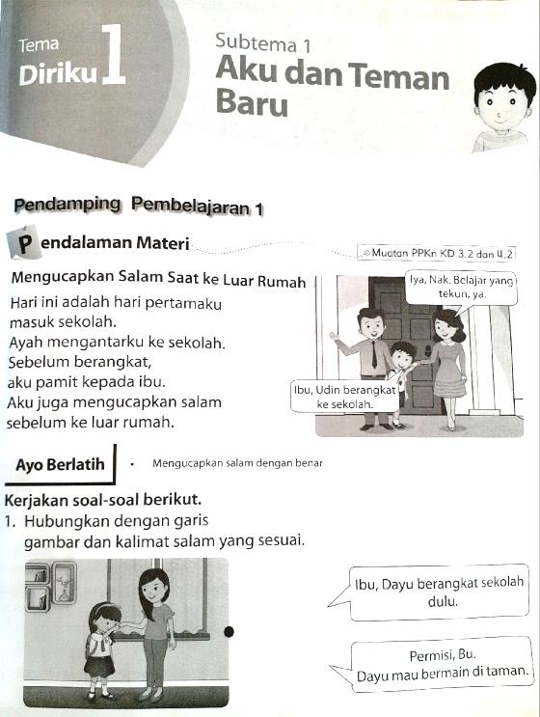
Gambar 1: Lembar Halaman 3 di Buku Bupena
Pada hal tersebut ngajarkan kepada siswa untuk mengucapkan salam ketika akan pergi atau keluar dari dari rumah.

- Kemutakhiran materi, dalam sesuai dengan kebutuhan dan perkembangan siswa serta sesuai dengan KD yang ingin dicapai. Contoh kemukhtahiran materi pada halalaman 26
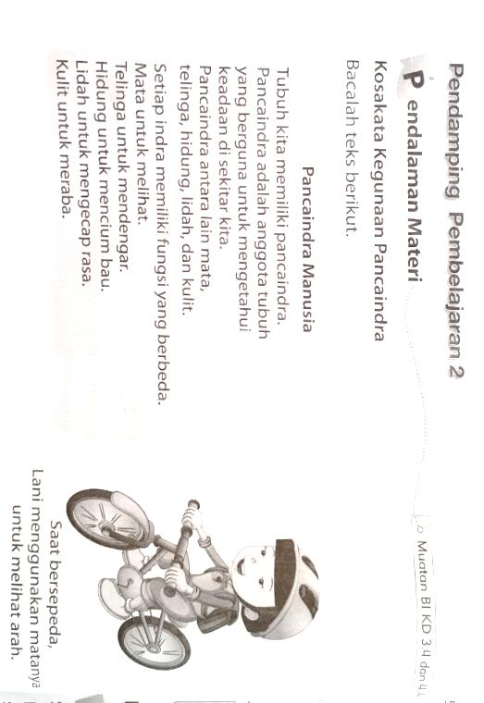
Gambar 2: Lembar Halaman 26 di Buku Bupena

Pada teks bacaan pancaindra menyebutkan secara jelas pancaindra yang ada pada manusia.

- Materi mendorong berpikir tingkat tinggi
Pada soal latihan menyusun huruf mengajarkan siswa untuk memecahkan masalh yang ada sehingga membentuk siswa untuk berfikir tingkat tinggi agar jawaban sesuai terdapat pada halaman 18
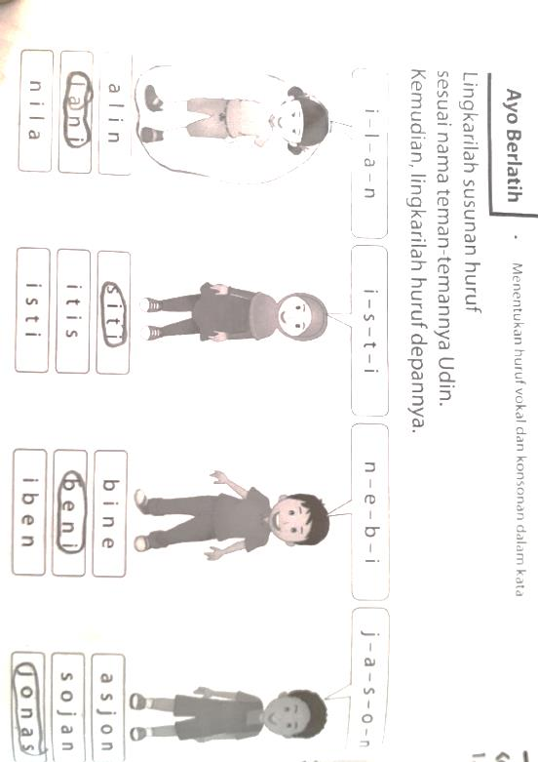
Gambar 3: Lembar Halaman 18 di Buku Bupena

- Mengakomodasi keberagaman
Dari pendalam materi pengenalan ciri khas anggota keluarga dapat mengajarkan kepada siswa untuk mengenal keberagaman yang ada dilingkungan seperti keberagaman hobi, keberagaman bentuk fisik, terdapat di halaman 66

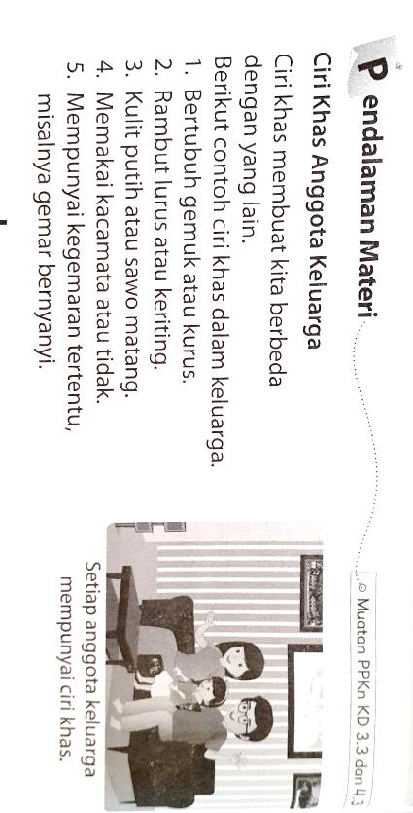
Gambar 4: Lembar Halaman 66 di Buku Bupena

- Wawasan gender
Dari gambar dan kalimat diatas mengajar tentang wawasan gender antara laki-laki dan perempuan perbedaan seperti suara, terdapat pada halaman 5

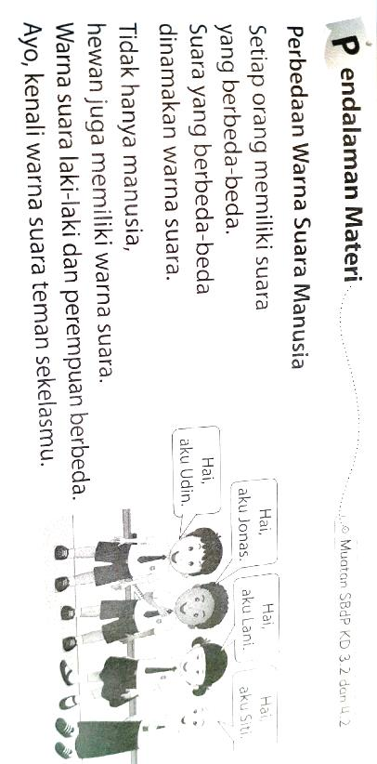
Gambar 5: Lembar Halaman 5 di Buku Bupena

- Mendorong keterlibatan siswa untuk aktif belajar
Buku penilaian bupena dari gambar tersebut , menjelaskan bahwa buku dilengkapi dengan latihan soal yang membatu siswa untuk aktif belajar untuk memecahkan masalah yang ada dan mampu mengevalusi kemampuan siswa dalam memahami materi, terdapat pada halaman 41
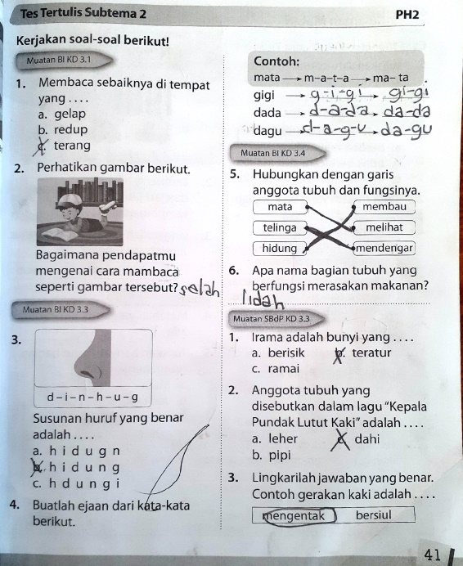
Gambar 6: Lembar Halaman 41 di Buku Bupena

- Analisis Buku Penilaian (BUPENA) dari Segi Penyajian
Dalam buku dilengkapi dengan anatomi buku sehingga mudahkan pengguna dalam mencari halaman ataupun materi apa saja dalam buku dan buku dilengkapi dengan gambar yang dapat menarik perhatian siswa. Selain itu terdapat bagian penting dalam penyajian diantaranya :

- Keterkaitan antara volume atau jilid, pada halaman 3
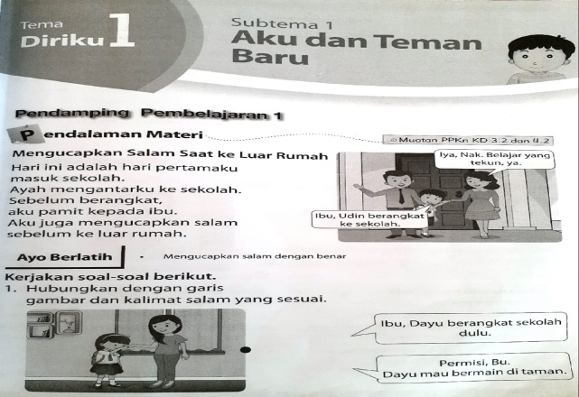
Gambar 7: Lembar Halaman 3 di Buku Bupena

Gambar di atas menjelaskan subtema “Aku dan Teman Baru” dalam materi pendalaman terdapat terkaitan dimana pada pendampingan materi 1 diperkenalkan tentang diri sendiri kemudia pada pemdampingan materi 2 siswa diajarkan untuk mengenal teman hal tersebut terdapat terkaitan dari segi hubungan sosial yang harus diajarkan kepada siswa untuk mengenal teman-teman yang ada di lingkungannya.
- Materi disajikan secara kontekstual, pada halaman 23
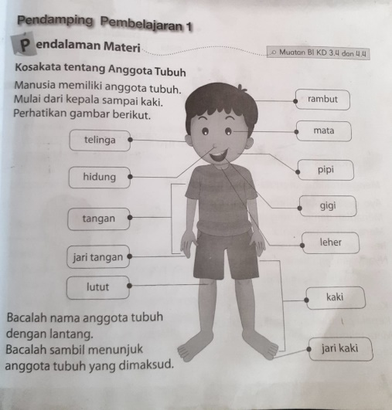
Gambar 8: Lembar Halaman 23 di Buku Bupena
Dari gambar tersebut, siswa belajar tentang anggota tubuh dan dilengkapi dengan gambar anggota tubuh manusia dari kepala sehingga kaki dan siswa dapat belajar secara nyata atau kontektual.
- Materi disajikan mengikuti sistematika keilmuan, pada halaman 7
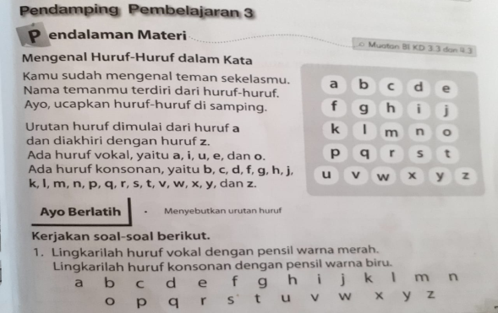
Gambar 9: Lembar Halaman 7 di Buku Bupena

Dalam materi pengenalan huruf –huruf dalam kata mengajarkan kepada siswa tentang mengenal urutan huruf, huruf vokal, dan huruf konsonan yang sesuai dengan sistematika keilmuan bahasa.

- Analisis Buku Penilaian dari Segi Bahasa
Penggunaan bahasa terdapat kata atau kalimat yang baik dan benar namun dalam buku perlu adanya perbaikan karena tidak adanya tanda baca, bahasa yang digunakan memiliki makna ganda, penggunaan bahasa yang kurang tepat atau penggunaan istilah yang kurang dipahami utuk siswa kelas 1. Hal tersebut tergambarkan pada buku sebagai berikut :
- bahasa yang memiliki makna ganda, pada halaman 81
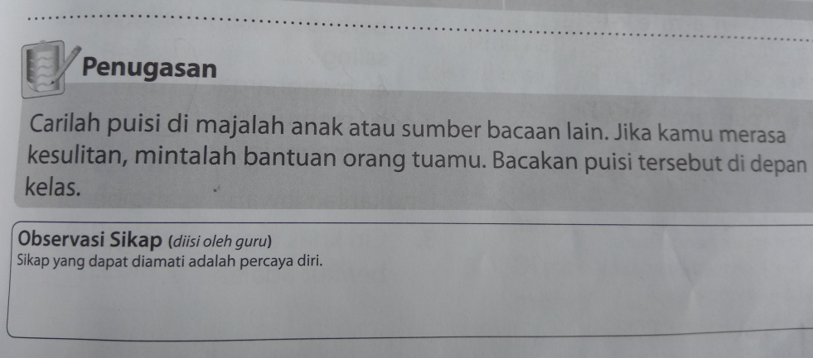
Gambar 10: Lembar Halaman 81 di Buku Bupena
Dari kalimat penugasan tersebut untuk siswa kelas satu mengalami kesulitan memahami khususnya pada kalimat “ majalah anak atau sumber bacaan lain” agar tidaak menimbulkan makna ganda pada siswa mungkin dapat ditekan dengan kata majalah anak agar siswa mudah memahami kalimat.

- Penggunaan istilah, pada halaman 51
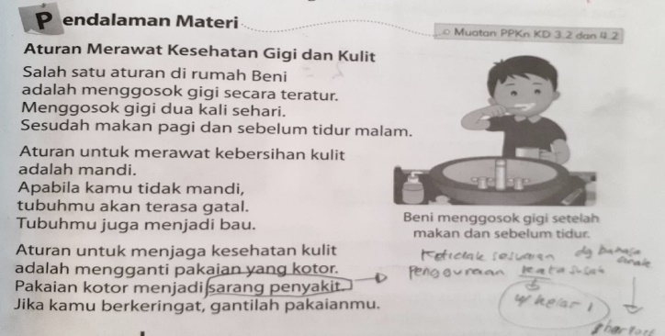
Gambar 11: Lembar Halaman 51 di Buku Bupena

Pada pendalam materi gambar diatas terdapat kalimat “ Pakaian kotor menjadi sarang penyakit” penggunaan istilah “ sarang penyakit” kata yang digunakan tidak sesuai dengan bahasa anak , bahasa yang sulit dipahami untuk siswa kelas.
- Analisis Buku Penilaian dari Segi Grafika
- Tata letak yang estetis, pada halaman 131
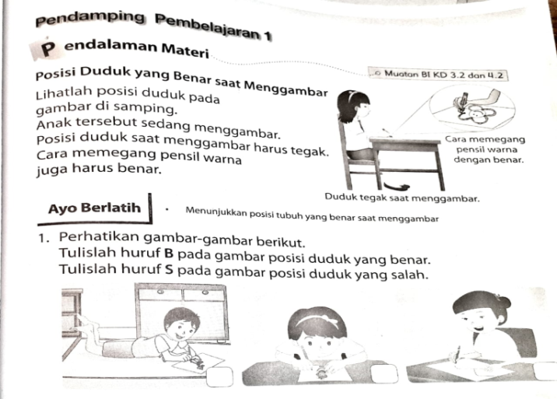
Gambar 12: Lembar Halaman 131 di Buku Bupena

Dari gambar tersebut, menunjukkan antara gambar dan tulisan peletakkan bervariasi sehingga memberikan kesan yang indah dalam buku.

- Tata letak yang dinamis, pada halaman 88
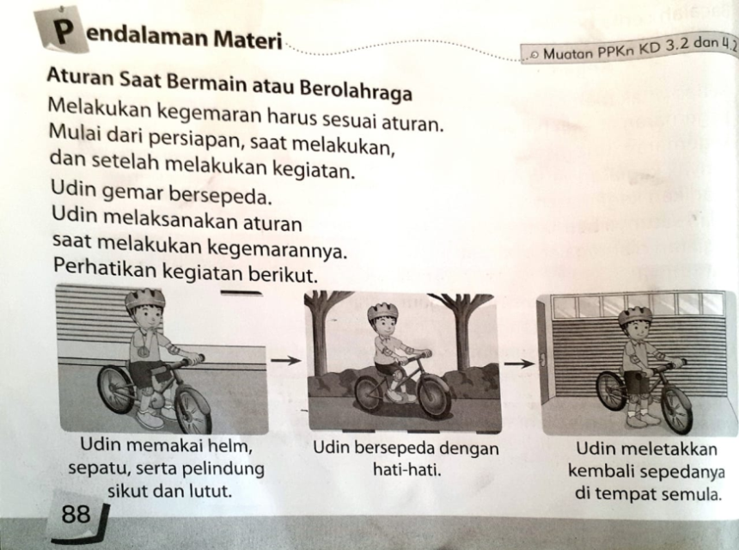
Gambar 13: Lembar Halaman 88 di Buku Bupena
Dari gambar tersebut antara gambar 1dan gambar 2 saling berkaitan dan peletakkan yang sejajar membuat mudah siswa dalam membaca karena letak berurutan secara dinamis.

- Ilustrasi yang memperjelas materi, pada halaman 52

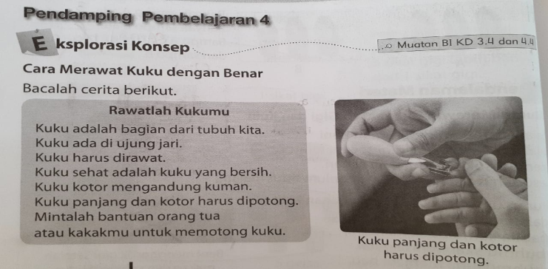
Gambar 14: Lembar Halaman 52 di Buku Bupena

Dari gambar tersebut, menunjukkan gambar mememotong kuku dengan bantuan orang lain memperjelas materi rawatlah kukumu sehingga siswa lebih jelas dalam memahami informasi.

- Penggunaan gambar yang akurat, pada halaman 94
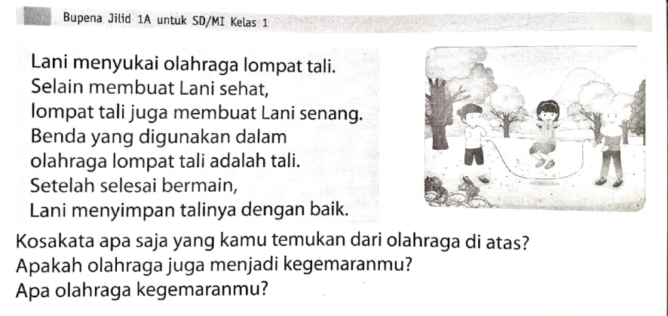
Gambar 15: Lembar Halaman 94 di Buku Bupena
Dari kalimat menjelaskan bahwa lani menyukai olahraga lompat tali dan gambar disamping anak sedang bermain lompat tali dari hal tersebut menunjukkan bahwa gambar sesuai dengan pernyataan yang ada

- Analisis Buku Penilaian (BUPENA) dari Segi Nilai-Akhlak
Dari segi penanaman nilai akhlak yang ada pada Bupena masih sangat minim sehingga perlu adanyanya perbaikakan untuk ningkatkan penanaman nilai akhlak untuk siswa. Nilai akhlak yang tertanam pada buku di antaranya :
- Melaksanakan segala perintah dan menjahui larangan-Nya untuk mendapat ridha-Nya, pada halaman 25

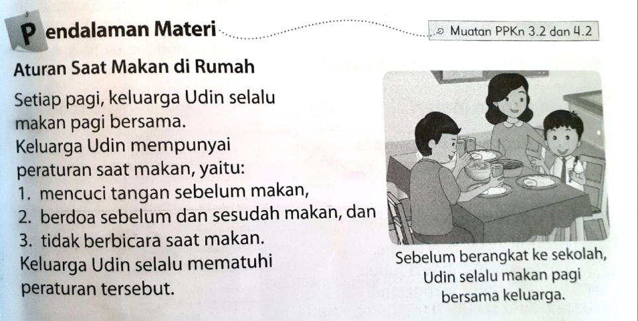
Gambar 16: Lembar Halaman 25 di Buku Bupena
Dari kalimat yang ada mengajarkan siswa untuk menjalankan perintah yaitu tetang adab makan yang baik dan benar.

- Memelihara kerapian serta kesucian lahir dan batin, pada halaman 56
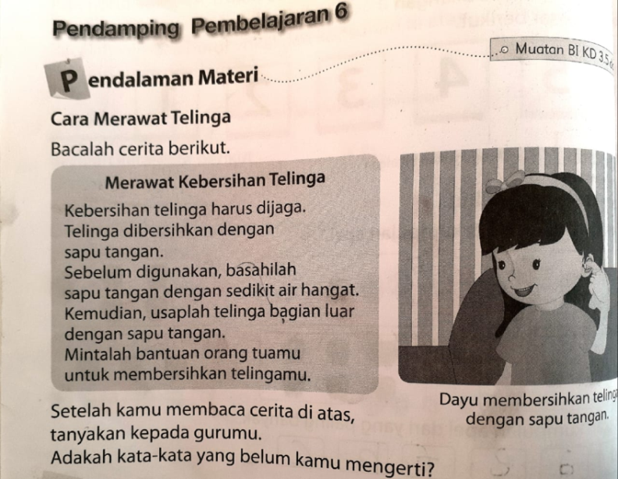
Gambar 17: Lembar Halaman 56 di Buku Bupena
Dari gambar tersebut, mengajarkan siswa untuk selalu menjaga kebersihan telinga.
Berdasarkan analisis yang dilakukan oleh peniliti pada buku Bupena, kelayakan isi/materi kelayakan isi atau materi buku teks pembelajaran Bupena dilihat dari segi dari 8 komponen penilaian, buku Bupena memenuhi muatan buku yakni sebanyak 88,89% isi materi buku yang mengajarkankan siswa aktif belajar serta melatih untuk berfikir tinggat tinggi, pembelajaran yang bermakana telah memenuhi syarat sesuai dengan penilaian indikator penilaian. Selain itu pada buku Bupena juga tidak ditemukan materi yang mengajarkan kepada siswa tentang rasisme dan ponografi sehingga buku ini dapat digunakan sebagai buku teks yang menunjang proses pembelajaran.
Kelayakan penyajian buku dianalisis berdasarkan komponen keterkaitan volume, konsep perbab, penyajian materi secara kontekstual, sistematika ke ilmuan dan anatomi buku ajar buku Bupena memperoleh hasil 75%. kelayakan kegrafikaan buku senilai 80%. Berdasarkan kelayakan penyajikan dan kelayakan grafika buku bupena merupakan buku yang memiliki penyajian materi yang kontekstual, penyajian gambar estesis dan penggunaan gambar yang akurat utuk siswa. Dengan hasil tersebut, buku Bupena masuk dalam kategori layak digunakan sebagai buku pelajaran untuk siswa kelas 1 SD.
Berkaitan dengan kelayakan bahasa, dimana bahasa memiliki peran penting dalam mendukung perkembangan siswa. Bahasa menjadi lambang atau simbol siswa dapat mengonseptualisasikan hubungan ketatabahasaan antara aktor-aksi-objeknya (Widodo, 2015:38). Hasil analisis yang digunakan dalam buku diperoleh hasil hanya 40%. Kekurangakuratan penggunaan bahasa, pemilihan diksi, dan kesalahan penulisan menjadi faktor penilaiannya rendah. Berdasarkan kelayakan nilai- nilai akhlak yang terkandung dalam buku juga hanya ada 16%. Kedua nilai ini dikategorikan ke dalam nilai yang kurang layak dan perlu adanya perbaikan.
Buku teks merupakan sumber belajar yang mempunyai peran dominan dalam kegiatan pembelajaran di kelas (Nurmutia, 2013). Guru menggunakan buku teks untuk menentukan materi apa yang akan di ajarkan kepada siswa (Senem, 2013). Untuk itu perlu adanya uji kelayakaan untuk mengetahui ketepatan buku yang digunakan agar mampu menunjang proses belajar sesuai dengan tujuan dari adanya pembelajaran.
Penutup
Bupena menjadi salah satu buku yang digunakan dalam menunjang proses pembelajaran yang ada disekolah Buku pelajaran yang benar adalah buku yang dapat membantu siswa memecahkan masalah-masalah yang sederhana maupun rumit; tidak menimbulkan persepsi yang salah; serta dapat dipertanggungjawabkan kebenarannya sesuai dengan kaidah-kaidah keilmuan. Oleh karena itu, diperlukan standar-standar tertentu untuk menyusun buku pelajaran, baik dari segi kualitas isi maupun dari segi filosofis pendidikan yang dianut. Berdasarkan hasil analisis standar kualitas isi, penyajian, bahasa, grafika buku bupena memiliki stantar nilai yang cukup baik sehingga buku tersebut dapat digunakan siswa dalam membantu belajar namun dari segi penaman nilai akhlak perlu adanya perbaikkan.

Daftar Pustaka

Akbar, Sa’dun. 2013. Instrumen Perangkat Pembelajaran. Bandung: Usaha Rosda

Danim, Sudarwan. 2012. Manajemen Pendidikan. Bandung Alfabeta

Eriyanto. 2011. Analisis Isi (Pengantar Metodologi untuk Penelitian Ilmu Komunikasi dan Ilmu-ilmu Sosial Lainnya). Jakarta: Kencana Prenada Media Group.

Hamalik, O. 2010. Proses Belajar Mengajar. Jakarta: Bumi Aksara

Komalasari, K. 2014. Pembelajaran Kontekstual: Konsep dan Aplikasi. Bandung: Refika Aditama.

Kripendorff, K. 2004. Content Analysis: An Introduction to Its Methodology. (2nd ed.). Thousand Oaks: Sage Publication, Inc.

Moleong, Lexy J. 2017. Metode Penelitian Kualitatif. Bandung: PT. Remaja Rosdakarya Offset

Nasser, R. 2014. “A Methodological and Scientiﬁ c Approach to Developing a Research Agenda in Education”.Journal of Applied Sciences, 1-8.

Niron, M.D., Budiningsih, C.A., & Pujiriyanto. 2013. “Rujukan Integratif dalam Pelaksanaan Pendidikan Karakter di Sekolah Dasar”.Jurnal Kependidikan, 43(1), 19-31

Novianto, Anwar dan Ali Mustadi. 2015. “Analisis Buku Teks Muatan Tematik Integratif, Scientific Approach, dan Authentic Assesment Sekolah Dasar”. Dalam Jurnal Kependidikan, vol.45, nomor 1. Mei 2015, hlm. 1-15

Nurmutia, Hilda Eka. 2013. “Analisis Materi, Penyajian, dan Bahasa Buku Teks Matematika SMA Kelas X di Kebupaten Rembang Tahun Ajaran 2012/2013”. Skripsi. Semarang: Studi S-1 FMIPA, Universitas Negeri Semarang. Diakses pada http://lib.unnes.ac.id/17447/1/4101409041.pdf

Senem, B. Y. 2013. Content Analysis of 9th Grade Physics Curriculum, Textbook, Lessons with Respect to Science Process Skills. Unpublished Doctoral Dissertation. The Middle East Technical University, Ankara.

Sugiyono. 2014. Cara Mudah Menyusun Skripsi, Tesis, dan Disertasi. Bandung: Alfabeta.

Soeroso, Hadi. 2011. Telaah Pengembangan Kurikulum dan Penyusunan KTSP. Semarang: IKIP PGRI Press.

Yusuf, Syamsu. 2011. Psikologi Perkembangan Anak dan Remaja. Bandung: Remaja Rosdakarya

Widodo, Mulyanto. 2015. Teori Belajar Bahasa. Bandarlampung: Universitas Lampung.

